АДМИНИСТРАЦИЯ
ВАГАЙСКОГО МУНИЦИПАЛЬНОГО РАЙОНА

Р А С П О Р Я Ж Е Н И Е
25 августа 2025г. №264-рз
с. Вагай

Об установлении публичного сервитута

В соответствии с п.2 ст. 39.37 Земельного кодексам Российской Федерации, приказом Росреестра от 13.01.2021 № П/0004 «Об установлении требований к графическому описанию местоположения границ публичного сервитута, точности определения координат характерных точек границ публичного сервитута, формату электронного документа, содержащего указанные сведения», законом Тюменской области от 05.10.2001 №411 «О порядке распоряжения и управления государственными землями Тюменской области» законом Тюменской области от 26.12.2014 №125 «О перераспределении полномочий между органами местного самоуправления Тюменской области и органами государственной власти Тюменской области и внесение изменений в статью 14 Закона Тюменской области «О порядке распоряжения и управления государственными землями Тюменской области», руководствуясь Уставом Вагайского муниципального района на основании:

- ходатайства Акционерного общества «Транснефть – Западная Сибирь» (ОГРН 1025500514489, ИНН 5502020634, адрес: 644063, Омская область, г. Омск, ул. Красный путь, 111, 1) от 05.08.2025 № 5908094256;
- выписки из Единого государственного реестра юридических лиц (место нахождения: Омская область, г. Омск, ул. Красный Путь, д. 111, к.) ОГРН 1025500514489, ИНН 5502020634;
- публикации на сайте администрации Вагайского муниципального района 11.08.2025;
- публикации на сайте газеты «Сельский труженик» от 11.08.2025;
- графического описания местоположения границ публичного сервитута,
1. Утвердить границы публичного сервитута в соответствии с графическим описанием местоположения границ (местоположение: Тюменская область, Вагайский район, Зареченское сельское поселение, Черноковское сельское поселение, ориентировочной площадью 161319 кв.м) согласно приложению № 1 к настоящему распоряжению.
2. Установить публичный сервитут в интересах Акционерного общества «Транснефть – Западная Сибирь» сроком с 21.11.2025 по 01.11.2026, в целях складирования строительных и иных материалов, возведения некапитальных строений, сооружений (включая ограждения, бытовки, навесы) и размещения строительной техники, которые необходимы для обеспечения реконструкции объекта трубопроводного транспорта федерального значения «Участок магистрального нефтепровода «Усть-Балык - Омск» 503 - 586 км. Замена трубы на участке 519 км - 524 км. Ишимское РНУ. Реконструкция. » в отношении:
- части земельного участка с кадастровым номером 72:05:0512001:764, местоположение Тюменская область, Вагайский район, Зареченское сельское поселение, из категории земель промышленности, энергетики, транспорта, связи, радиовещания, телевидения, информатики, земли для обеспечения космической деятельности, земли обороны, безопасности и земли иного специального назначения;
- части земельного участка с кадастровым номером 72:05:0000000:1097, местоположение Тюменская область, Вагайский район, Вагайское лесничество, Вагайское сельское участковое лесничество, Зареченское СП;
- части земельного участка с кадастровым номером 72:05:0000000:953, местоположение Тюменская область, Вагайский район, Зареченское СП, Вагайское лесничество, Черноковское участковое лесничество (часть);
- части земельного участка с кадастровым номером 72:05:0000000:972, местоположение Тюменская область, Вагайский район, Черноковское СП, Вагайское лесничество, Черноковское участковое лесничество (часть);
- части земельного участка с кадастровым номером 72:05:0000000:1194, местоположение Тюменская область, Вагайский район, Черноковское сельское поселение из категории земель промышленности, энергетики, транспорта, связи, радиовещания, телевидения, информатики, земли для обеспечения космической деятельности, земли обороны, безопасности и земли иного специального назначения;
- части земельного участка с кадастровым номером 72:05:0000000:1124, местоположение Тюменская область, Вагайский р-н, Вагайское лесничество, Вагайское сельское участковое лесничество, Черноковское СП;
- части земельного участка с кадастровым номером 72:05:0000000:217, местоположение обл. Тюменская, р-н Вагайский, из категории земель промышленности, энергетики, транспорта, связи, радиовещания, телевидения, информатики, земли для обеспечения космической деятельности, земли обороны, безопасности и земли иного специального назначения;
-части земельного участка с кадастровым номером 72:05:0000000:482, местоположение Тюменская обл., р-н Вагайский, Вагайское лесничество: Вагайское участковое лесничество.
3. Срок, в течение которого использование земельного участка (его части) и (или) расположенного на нем объекта недвижимого имущества в соответствии с их разрешенным использованием будет невозможно или существенно затруднено в связи с осуществлением сервитута – 12 месяцев.
4. Порядок установления зоны с особыми условиями использования территорий и содержание ограничений прав на часть земельных участков в границах таких зон определяется в соответствии с Правилами охраны магистральных трубопроводов, утвержденными Минтопэнерго России 29 апреля 1992 г., постановлением Госгортехнадзора России от 22 апреля 1992 г. N 9.
5. Проект планировки территории, содержащий проект межевания территории, утвержден приказом Министерства энергетики Российской Федерации № 1163 29 октября 2021 года «Об утверждении документации по планировке территории для размещения объекта трубопроводного транспорта федерального значения «Участок магистрального нефтепровода «Усть-Балык - Омск» 503 - 586 км. Замена трубы на участке 519 км - 524 км. Ишимское РНУ. Реконструкция».
6. Плата за публичный сервитут, установленный в отношении земельных участков и (или) земель, находящихся в государственной или муниципальной собственности и не обремененных правами третьих лиц, вносится обладателем публичного сервитута единовременным платежом не позднее шести месяцев со дня принятия решения об установлении публичного сервитута.
Плата за публичный сервитут в отношении земельного участка, находящегося в государственной или муниципальной собственности и не обремененного правами третьих лиц, устанавливается в размере 0,01 процента кадастровой стоимости такого участка за каждый год использования такого земельного участка.
Плата за весь период публичного сервитута составляет:
1,05 (один рубль 05 копеек) руб.
Размер платы за публичный сервитут рассчитывается из среднего уровня кадастровой стоимости земельных участков по Вагайскому району, по следующей формуле:
П = УПКС х Пл х К
П — годовой размер платы, руб.
УПКС — средний удельный показатель кадастровой стоимости земельных участков, государственная собственность на которые не разграничена руб/кв.м.
Пл — площадь земель или земельного участка в установленных границах публичного сервитута;
К — коэффициент, равный 0,01% кадастровой стоимости земель (земельного участка, его части).
Кадастровый номер земельного участка | УПКС | Пл  (кв.м.) | К  (%) | Годовой размер платы  (руб.) | Размер платы за весь период, руб.
72:05:0512001:764 | 0,36 | 26693 | 0,01 | 0,96 | 0,91
72:05:0000000:1194 | 0,36 | 4133 | 0,01 | 0,15 | 0,14
ИТОГО за весь период (с 21.11.2025 по 01.11.2026, 346 кал.дней) |  |  |  | 1,11 | 1,05
Банковские реквизиты для оплаты:
Получатель: УФК по Тюменской области (Администрация Вагайского муниципального района) ИНН 7212004095 КПП 720601001 банк получателя: Отделение Тюмень Банка России//УФК по Тюменской области г. Тюмень
Корр. Счет №: 40102810945370000060
Расч. Счет №: 03100643000000016700
БИК: 017102101 ОКТМО — 71613460
КБК 282 1 11 05410 05 0000 120
7. Обладатель публичного сервитута обязан привести земельный участок в состояние, пригодное для его использования в соответствии с разрешенным использованием, в срок не позднее чем три месяца после завершения строительства, капитального или текущего ремонта, реконструкции, эксплуатации, консервации, сноса инженерного сооружения, для размещения которого был установлен публичный сервитут.
8. Публичный сервитут считается установленным со дня внесения сведений о нем в Единый государственный реестр недвижимости.
9. Информация о графике проведения работ при осуществлении реконструкции объекта трубопроводного транспорта федерального значения «Участок магистрального нефтепровода «Усть-Балык - Омск» 503 - 586 км. Замена трубы на участке 519 км - 524 км. Ишимское РНУ. Реконструкция.» указана в приложении № 2 к настоящему распоряжению.
10. АО «Транснефть – Западная Сибирь»:
а) соблюдать установленные нормативными правовыми актами Российской Федерации, Тюменской области, муниципальными актами Вагайского муниципального района в области земельного законодательства требования по содержанию и использованию земельных участков, указанных в приложении №1 настоящего распоряжения, отношении которых устанавливается сервитут;
б) приступить к осуществлению деятельности, для обеспечения которой установлен публичный сервитут, не ранее дня внесения сведений о публичном сервитуте в Единый Государственный реестр недвижимости.
11. Администрации Вагайского района Тюменской области в течении пяти рабочих дней со дня принятия настоящего распоряжения об установлении публичного сервитута:
а) разместить распоряжение об установлении публичного сервитута на официальном сайте администрации Вагайского муниципального района в информационно-телекоммуникационной сети «Интернет»;
б) обеспечить опубликование настоящего распоряжения (за исключением приложения к нему) в газете «Сельский труженик»;
в) направить копию настоящего распоряжения в порядке, установленным действующим законодательством:
- обладателю публичного сервитута — АО «Транснефть – Западная Сибирь»;
- в Управление Росреестра по Тюменской области.

Глава района С.М. Сидоренко

Приложение №1 к распоряжению администрации Вагайского муниципального района
Тюменской области
от «____» _________2025 г. № _____

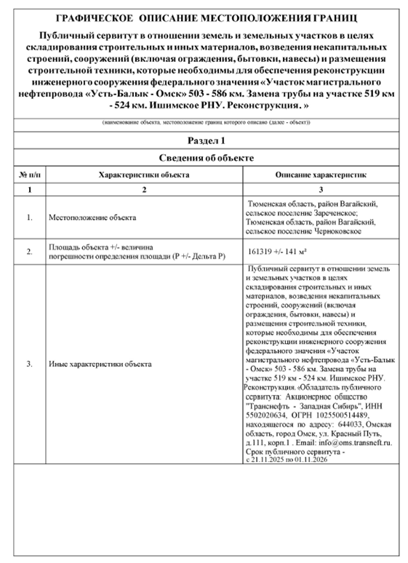

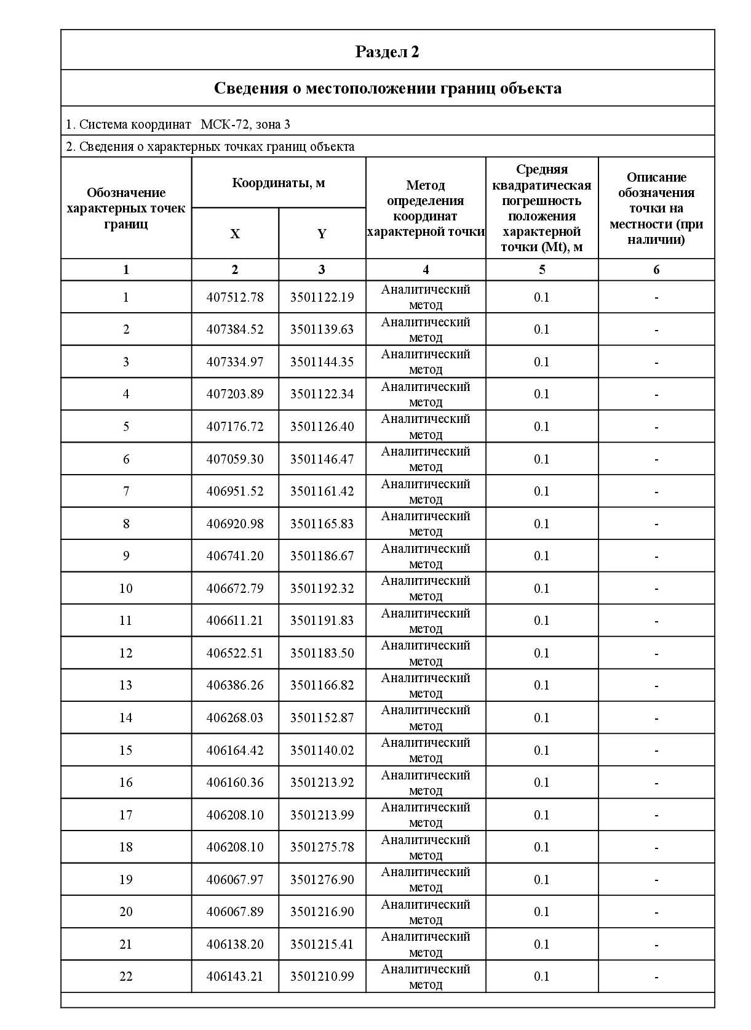

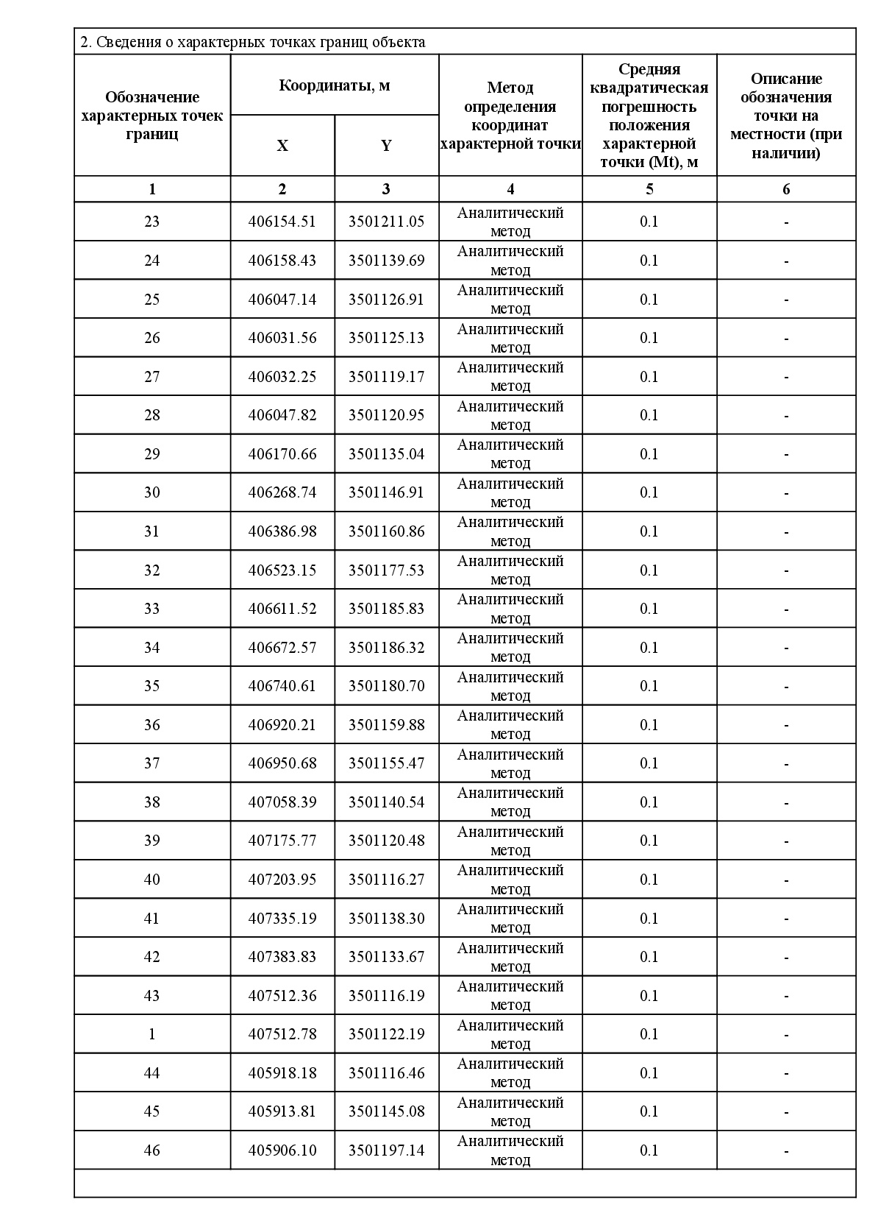

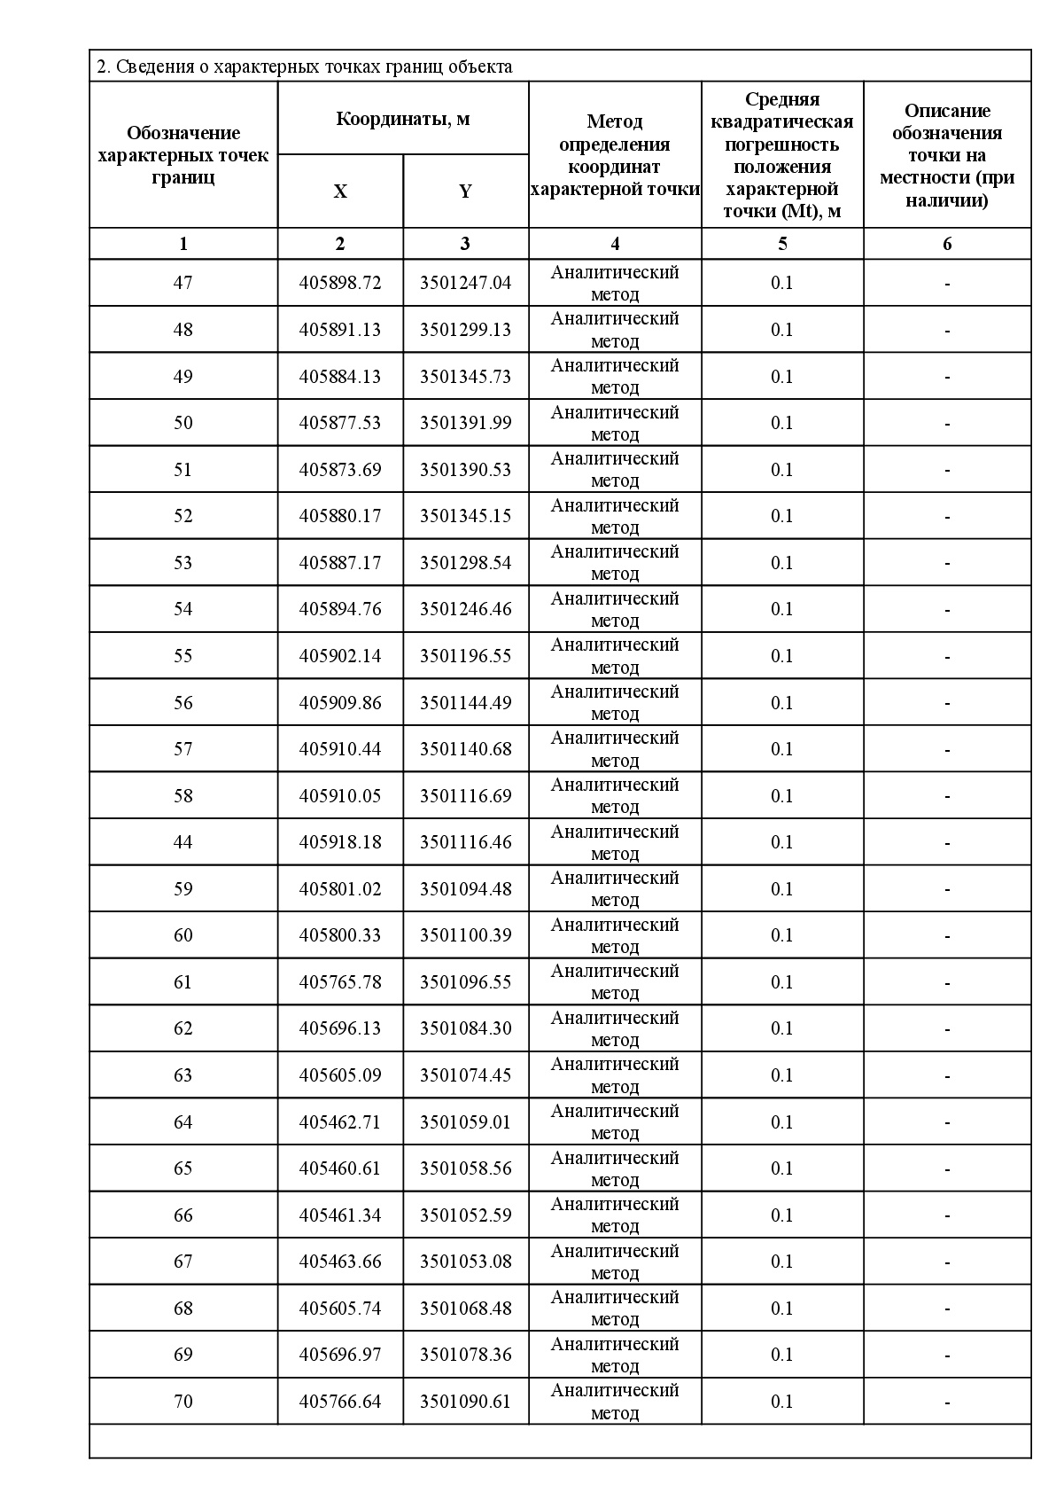

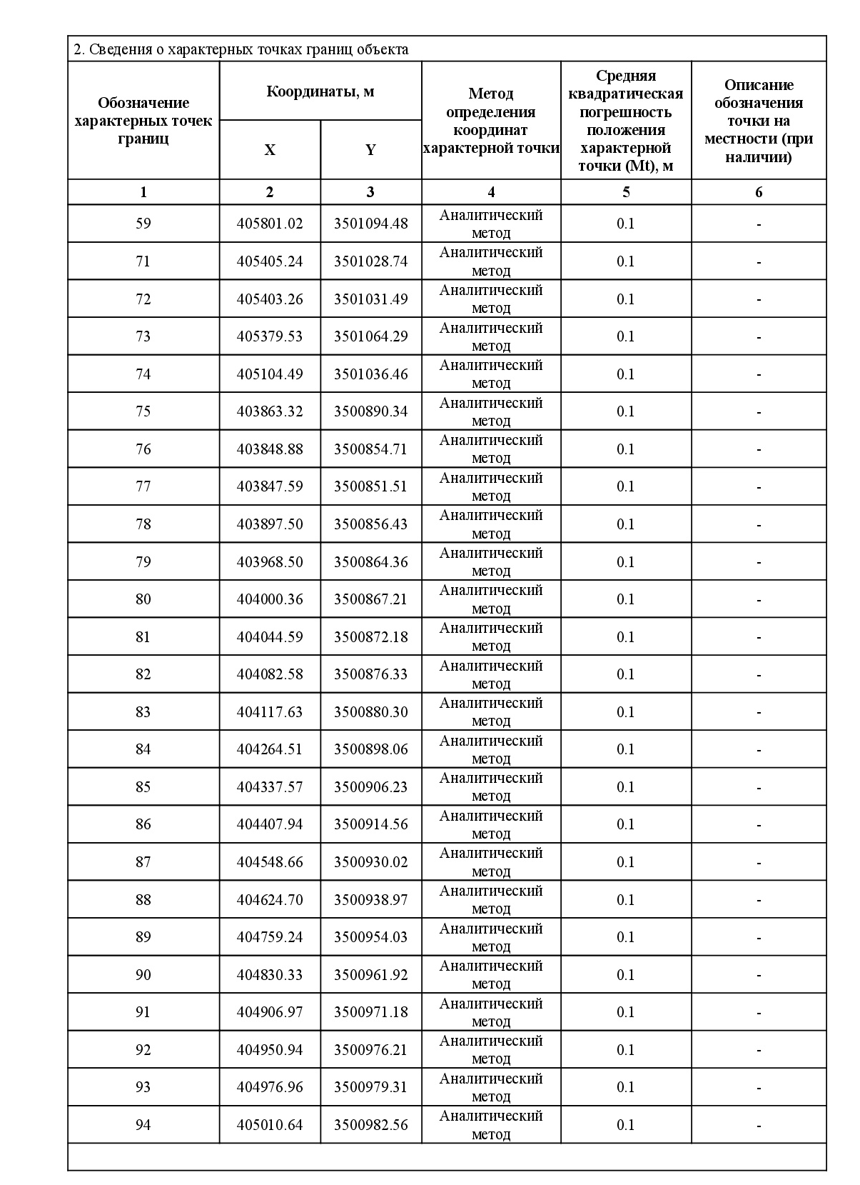

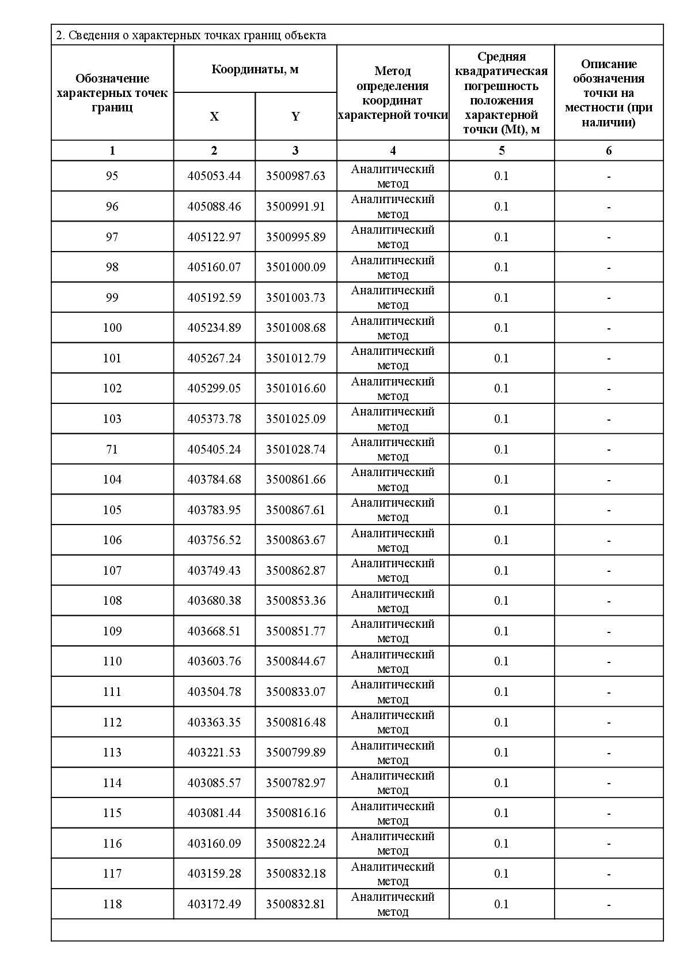

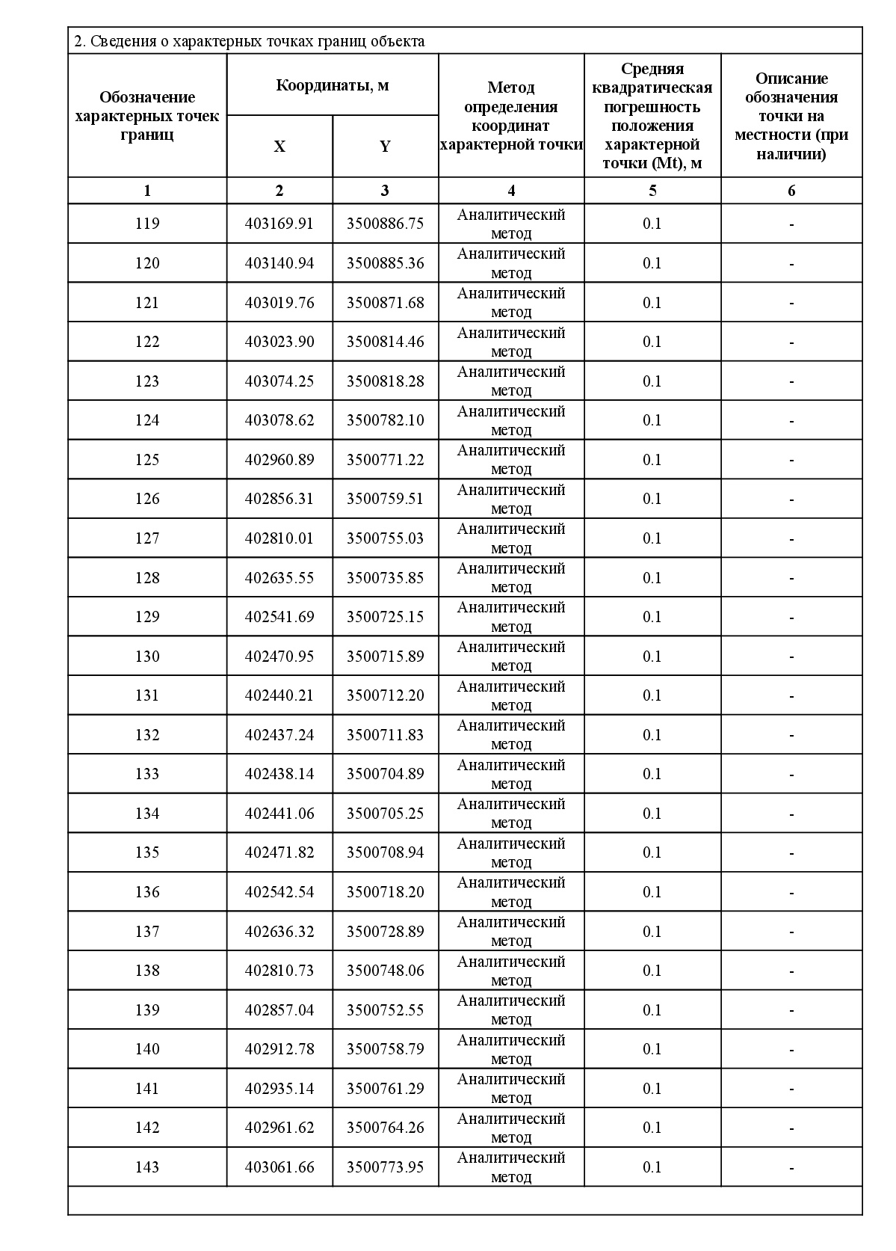

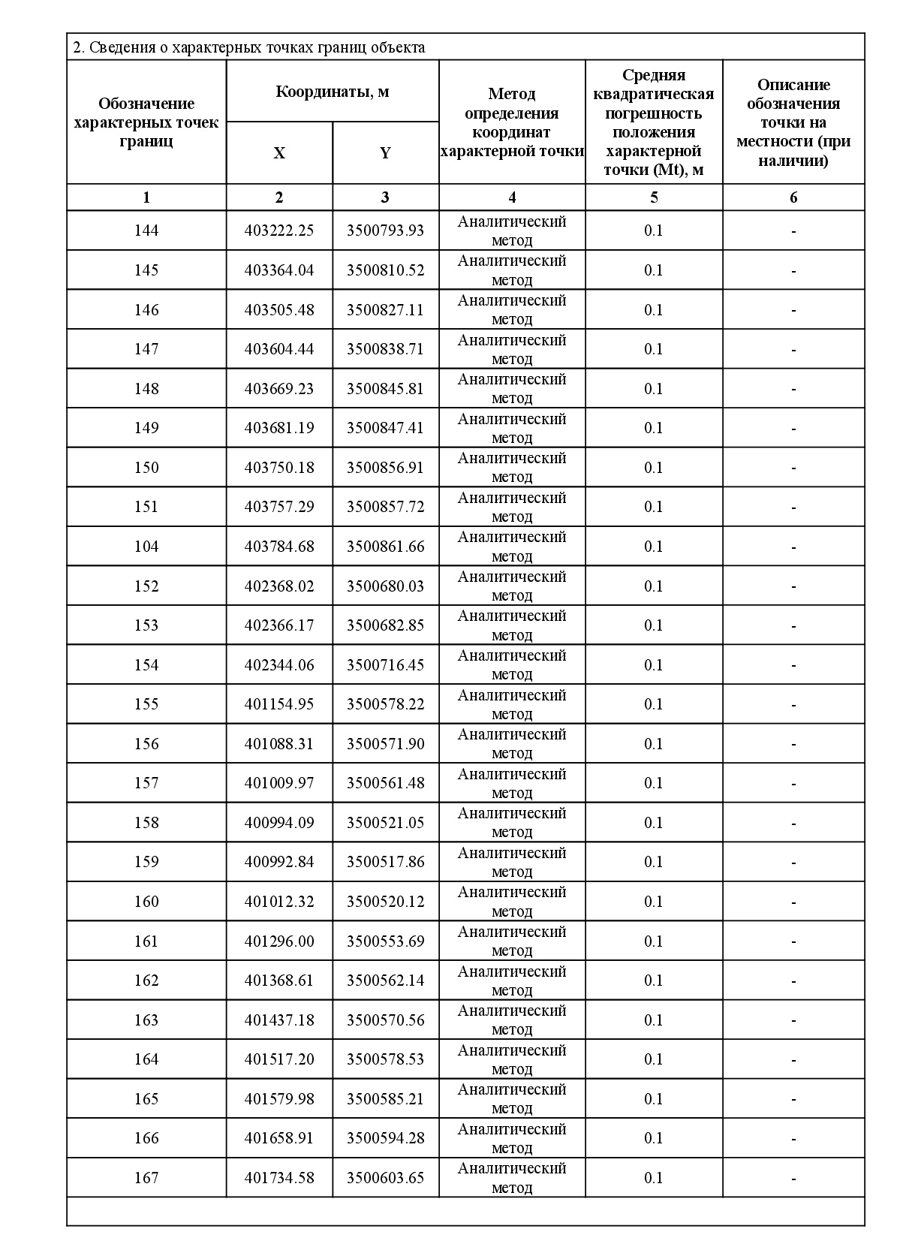

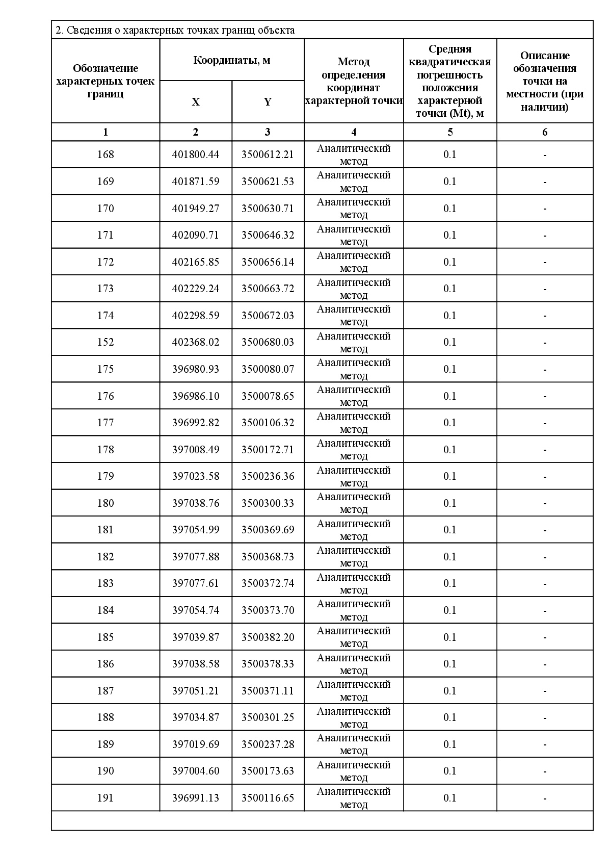

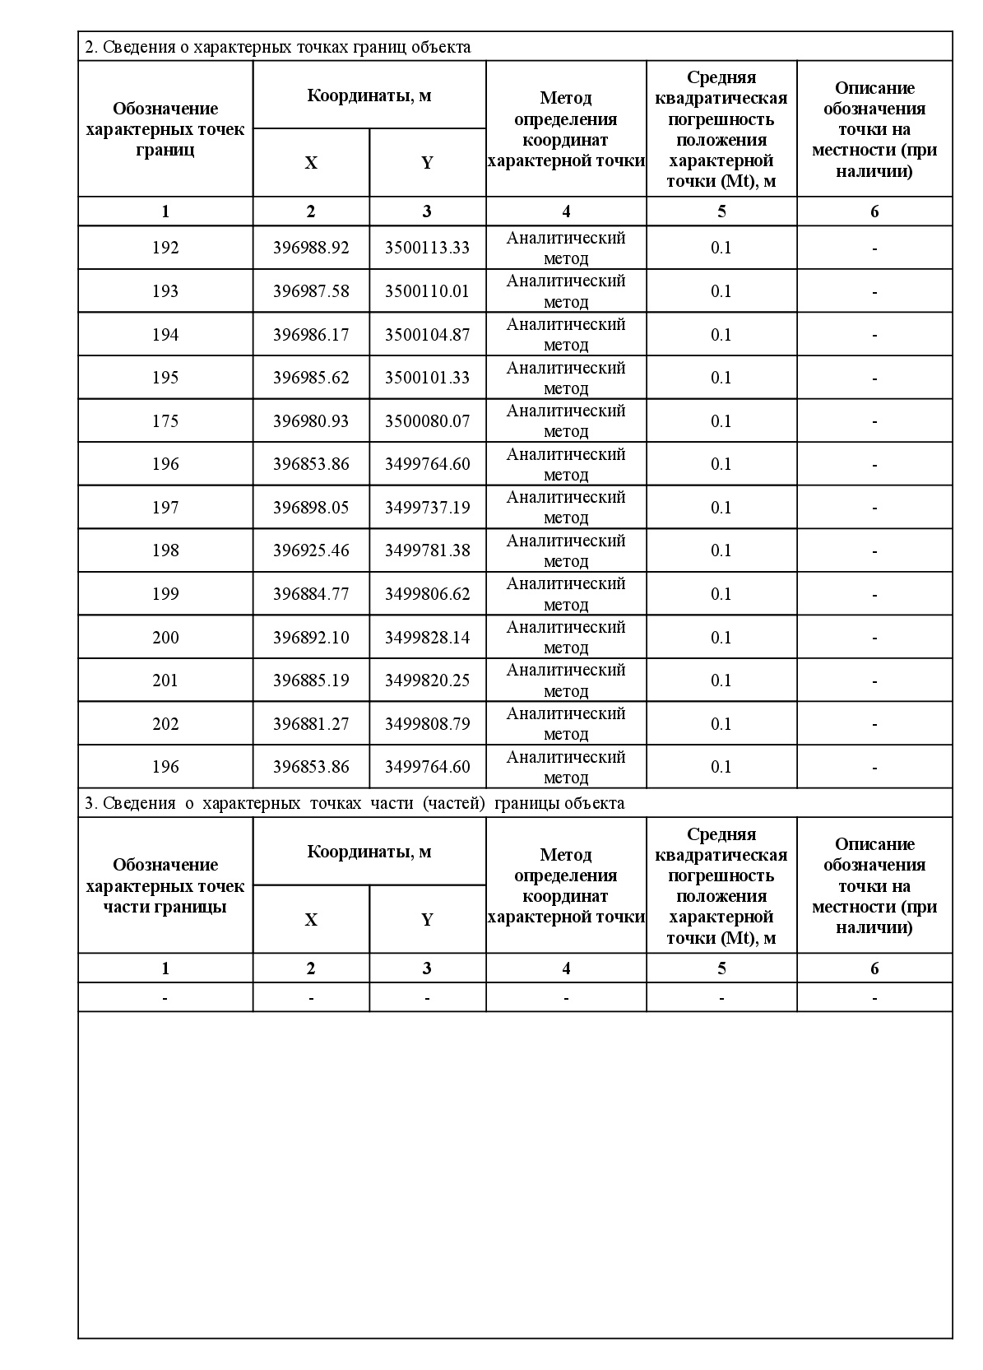

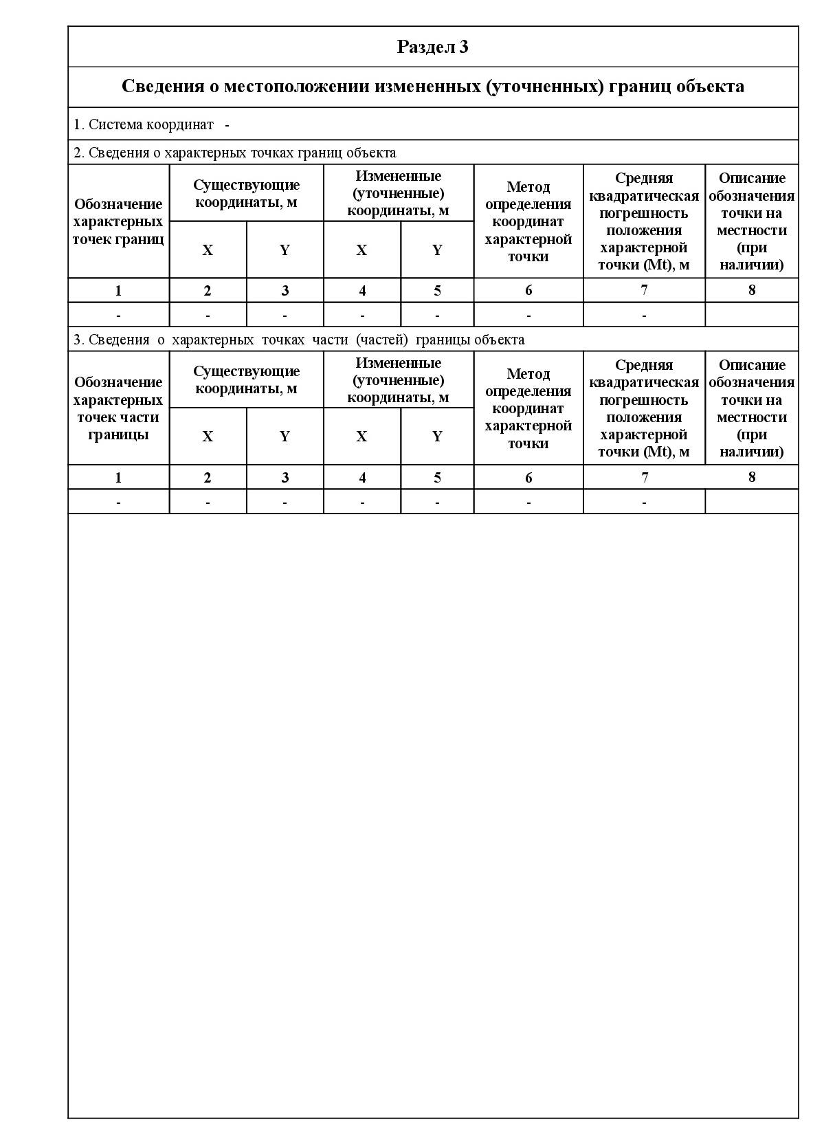

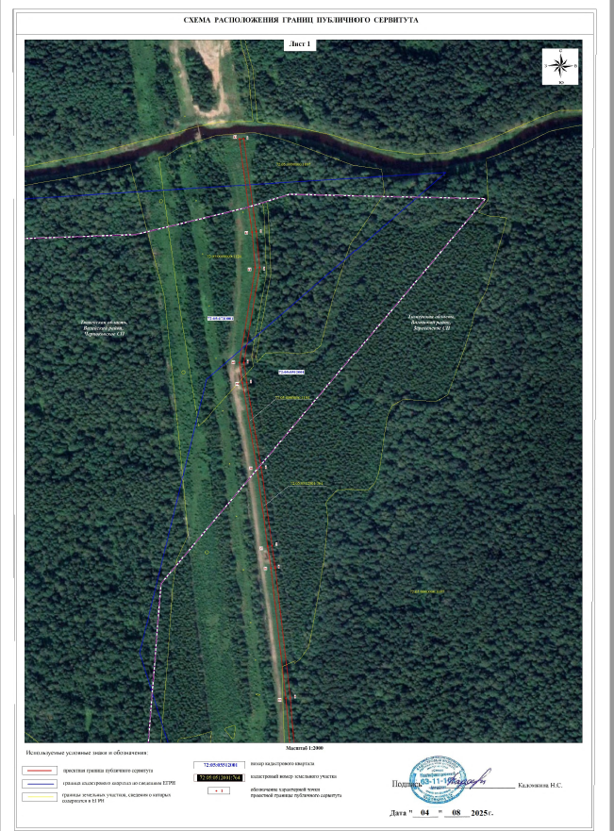

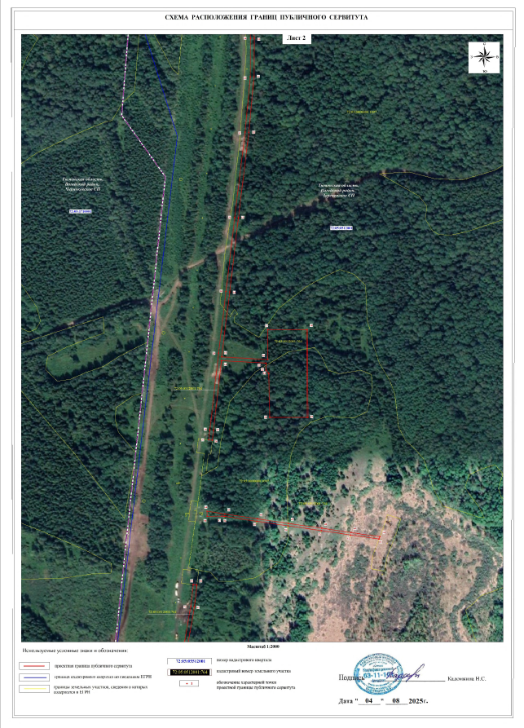

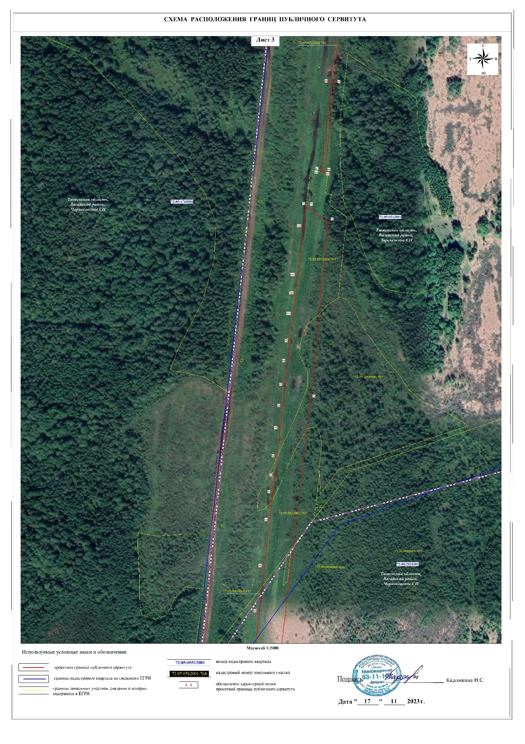

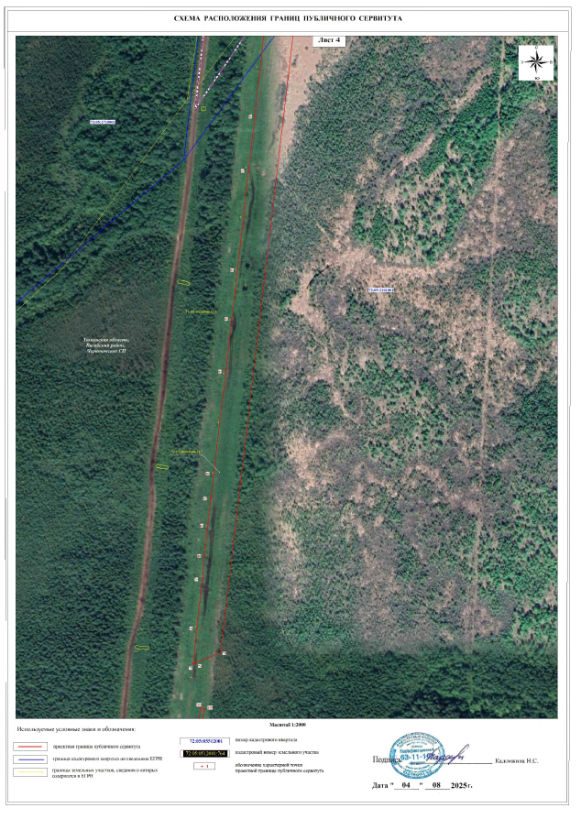

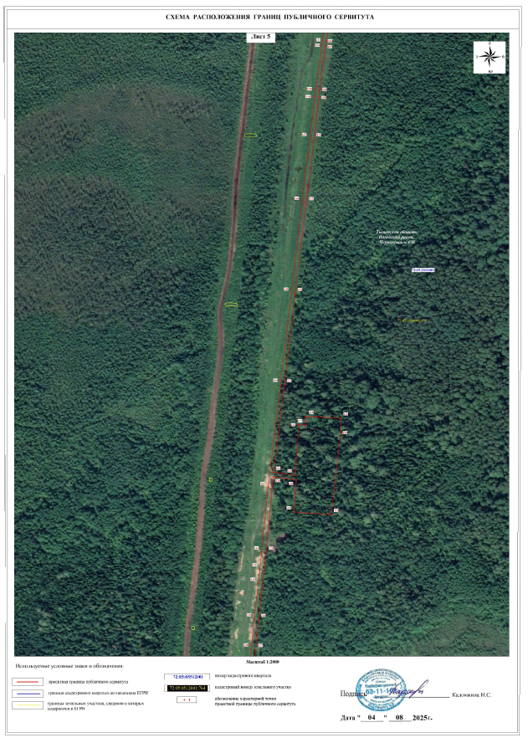

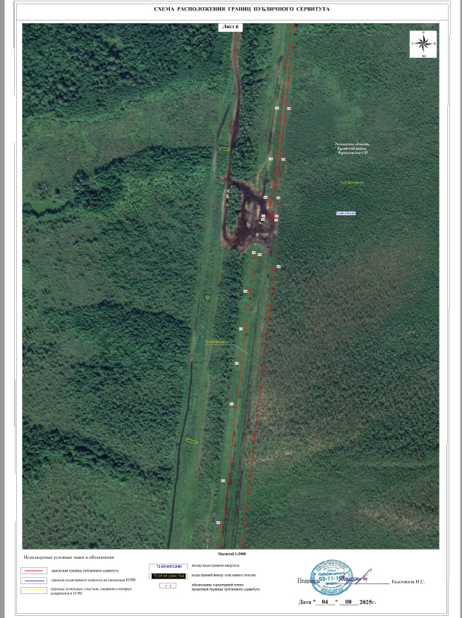

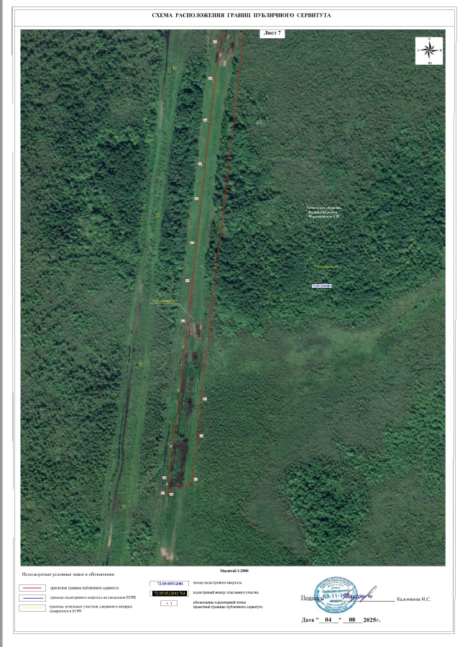

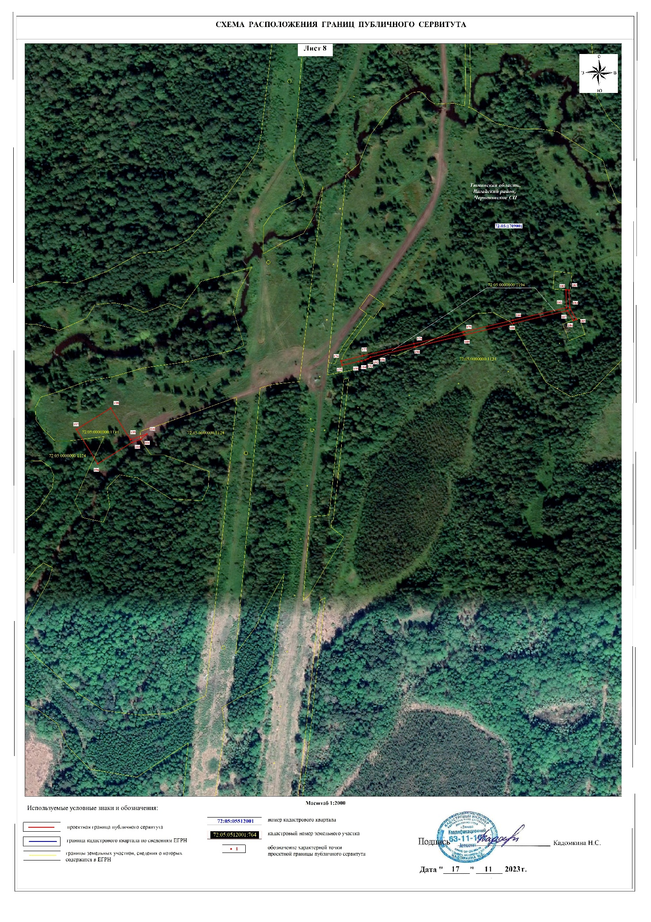
Приложение № 2
к распоряжению администрации Вагайского муниципального района Тюменской области
от «____» _________2025 г. № _____
График выполнения работ при осуществлении реконструкции магистрального нефтепровода федерального значения «Усть-Балык - Омск» 503 - 586 км. Замена трубы на участке 519 км - 524 км.Ишимское РНУ. Реконструкция»
№ этапа | Наименование этапов работ | 2025 |  | 2026
№ этапа | Наименование этапов работ | ноябрь | декабрь | январь | февраль | март | апрель | май | июнь | июль | август | сентябрь | октябрь | ноябрь
1 | Строительно-монтажные работы на магистральном нефтепроводе федерального значения «Усть-Балык - Омск» 503 - 586 км. Замена трубы на участке 519 км - 524 км.Ишимское РНУ. Реконструкция» | X | X | X | X | X | X | X | X | X | X | X | X | X
*Примечание:
- срок занятия земельных участков, находящихся в частной собственности, и предоставленных гражданам или юридическим лицам – 12 (двенадцать) месяцев

